
Управление Пенсионного фонда РФ
в Асиновском районе Томской области (межрайонное)

Пенсионный фонд РФ не выдаёт и не заменяет

пенсионные удостоверения

14 марта 2018
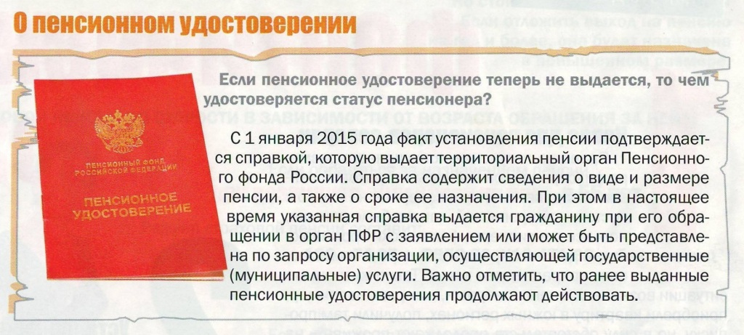
УПФР в Асиновском районе Томской области (межрайонное) в связи с часто задаваемыми вопросами о выдаче пенсионного удостоверения разъясняет, что с 1 января 2015 года вступил в силу Федеральный закон от 28.12.2013 года № 400-ФЗ «О страховых пенсиях». Изменение в законодательстве повлекло и изменение в правилах обращения за страховой пенсией. В соответствии с пунктом 97 Административного регламента по установлению пенсий, утверждённого приказом Минтруда России от 19.01.2016 № 14н, факт назначения пенсии в определенном размере и сроков ее назначения подтверждается справкой (сведениями) о назначенной пенсии.
Справка содержит актуальную информацию о статусе пенсионера и размере его пенсии на дату ее формирования в отличие от пенсионного удостоверения, в котором указывался размер пенсии на дату ее назначения.
Данную справку можно получить следующими способами:
- обратиться в клиентскую службу Управления (ул. Ленина 40А офис 1);
- обратиться к специалистам Многофункционального центра «Мои документы» (ул. Ленина 70, здание БЭЦ);
- заказать предварительно на официальном сайте Пенсионного фонда РФ www.pfrf.ru через «Личный кабинет гражданина». Это позволит гражданину ограничится одним посещением клиентской службы ПФР — с целью получения уже готовой справки. При этом, с помощью электронной записи на приём к специалисту, справку можно получить без очереди в удобное для гражданина время.
Обращаем внимание, что у выдаваемой пенсионеру справки та же функция, что и у пенсионного удостоверения — она подтверждает право пенсионера на скидки, действующие в аптеках, льготный проезд в транспорте и некоторые другие.
При этом новые правила не отменяют уже действующие удостоверения, имеющиеся на руках у пенсионеров, и никак не отражаются на социальных правах граждан.
Консультацию можно получить по телефону Клиентской службы Управления: 8(38241)2-47-85 либо у оператора call-центра ПФР по телефону: 8 800 302 2 302 (звонок бесплатный).
____________________________________________________________________________________________
УПФР в Асиновском районе Томской области (межрайонное)
Тел.: (38241) 2-12-19; E-mail: admin009@080.pfr.ru

